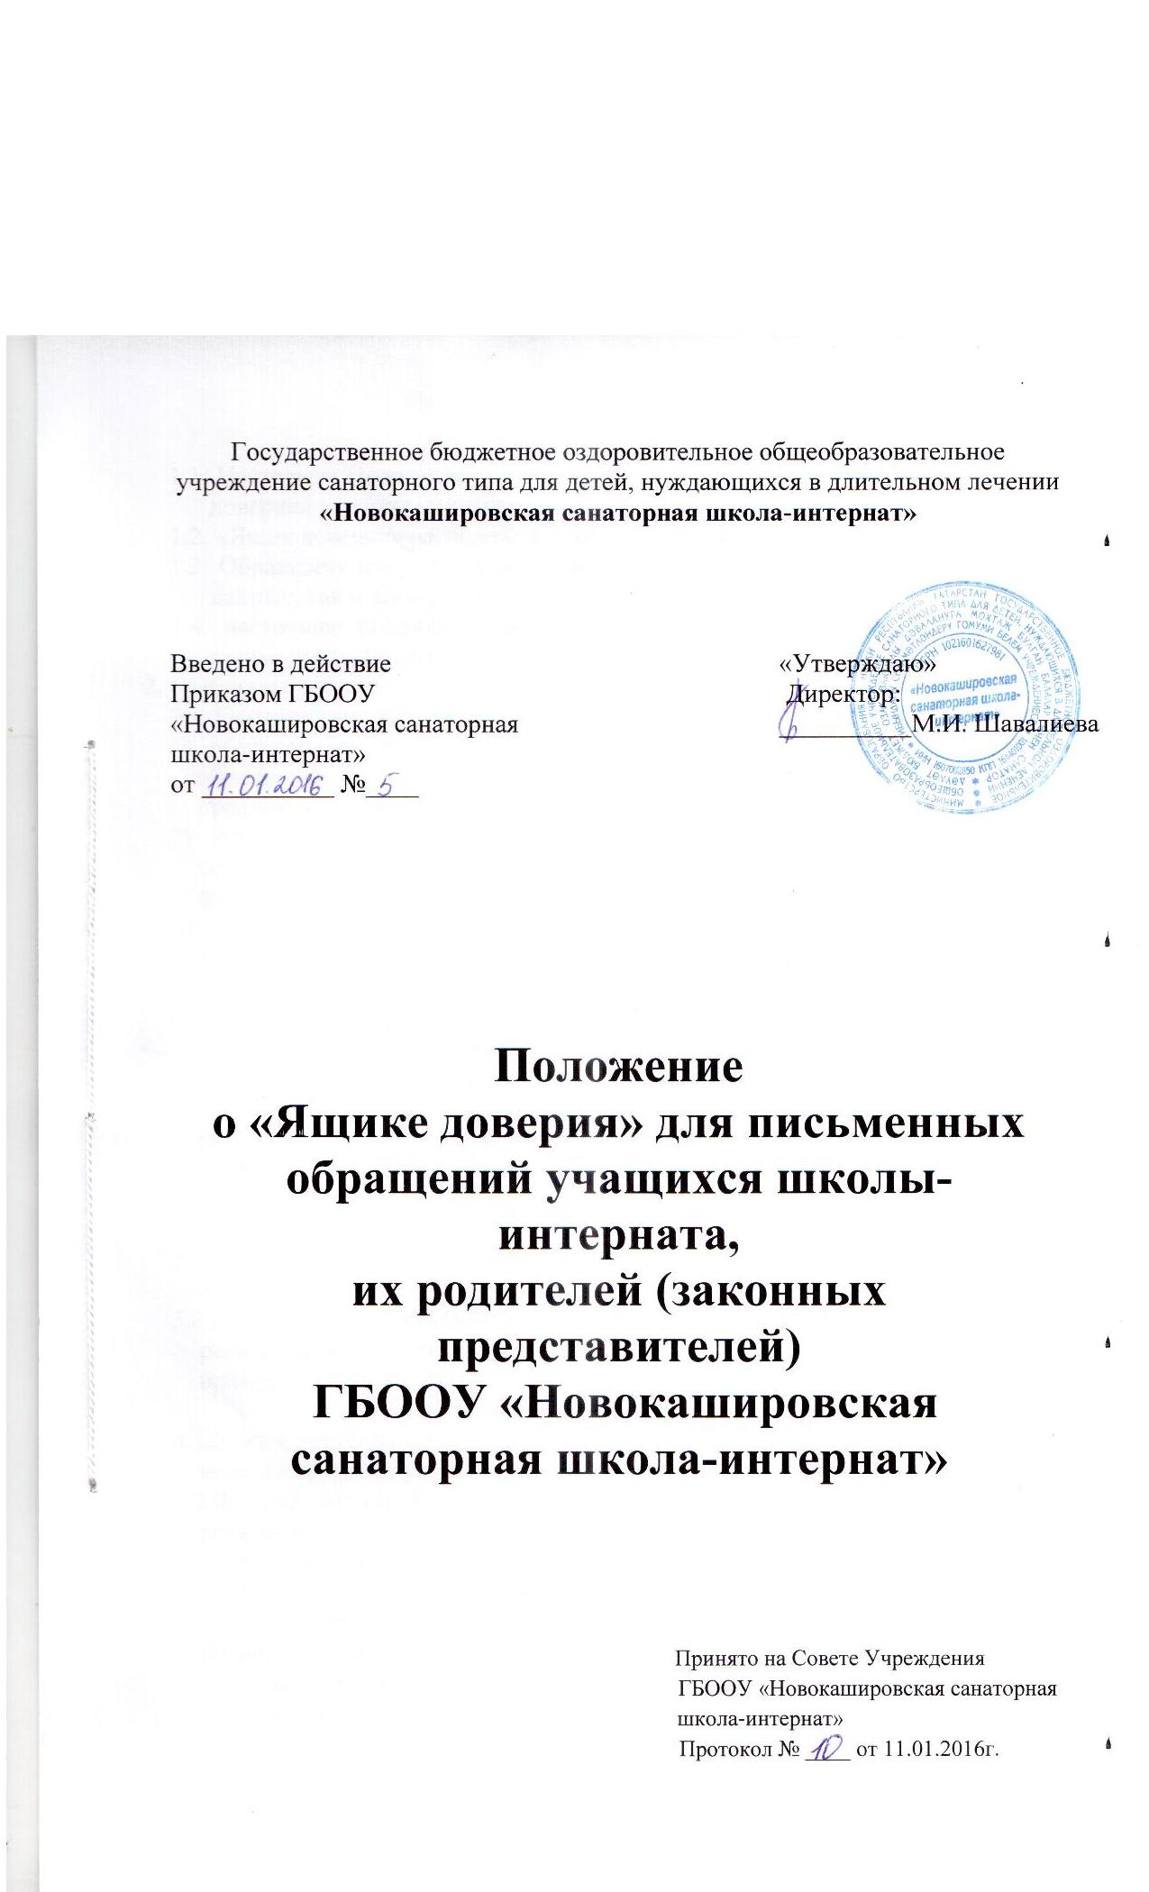1.ООбщие положения
1.1. Настоящее Положение устанавливает порядок функционирования «Ящика доверия» для письменных обращений учащихся.
1.2. «Ящик доверия» расположен в фойе на первом этаже при главном входе.
1.3. Обращения могут быть как подписанными, с указанием всех контактных данных, так и анонимными.
1.4. настоящее положение разработано в целях организации эффективного взаимодействия социального педагога с учащимися школы.
2. Основные задачи
2.1. Основными задачами функционирования «Ящика доверия» являются:
1) обеспечение оперативного приема, учета и рассмотрения письменных обращений учащихся, содержащих вопросы по правам ребенка, а также предложений по организации учебно-воспитательного процесса в школе.
2) обработка, направление обращений для рассмотрения, и принятие соответствующих мер, установленных законодательством Российской Федерации;
3) анализ обращений, поступивших посредством «Ящика доверия», их обобщение с целью устранения причин, порождающих обоснованные жалобы;
4) оперативное реагирование на жалобу, просьбу учащегося, родителей (законных представителей) и решение его проблем.
3. Порядок организации работы «Ящика доверия»
3.1.Информация о функционировании и режиме работы «Ящика доверия» размещается на официальном сайте школы, доведена до сведения каждого учащегося школы, а также их родителей (законных представителей).
3.2.Доступ к «Ящику доверия» для обращений осуществляется в рабочее время с 7:00 до 17:00 часов.
3.3.Выемка обращений осуществляется социальным педагогом в 15.00 два раза в месяц.
3.4.После выемки письменных обращений социальный педагог проводит их регистрацию и рассмотрение. Также к рассмотрению обращений могут быть привлечены члены родительского комитета.
4. Регистрация и учет обращений
4.1.Учет и регистрация поступивших обращений осуществляется посредством ведения Журнала учета обращений (далее – Журнал).
4.2.Журнал должен быть пронумерован, прошнурован и иметь следующие реквизиты:
а)порядковый номер обращения;
б)дата выемки (приема) обращения из «Ящика доверия»;
в)фамилия, имя, отчество заявителя (в случае поступления анонимного обращения ставится отметка «аноним»);
г)класс, номер его контактного телефона (если есть сведения);
д)краткое содержание обращения;
е) отметка о принятых мерах;
4.3. В случае поступления обращения, рассмотрение которого не относится к компетенции социального педагога и члена родительского комитета, оно направляется к директору школы.
5. Ответственность
5.1. Должностные лица, работающие с информацией, полученной посредством «Ящика доверия», несут персональную ответственность за соблюдение конфиденциальности полученных сведений.



